**PERTEMUAN KE 3**

**STRUKTUR SISTEM SARAF**

**FITUR-FITUR DASAR SYSTEM SYARAF**

Istilah-istilah yang banyak digunakan dalam anatomi system saraf dan otak. Arah dalam system saraf dijabarkan relative terhadap neuraksis (garis khayal) sepanjang SSP

Rostral /Anterior : arah kepala / arah depan wajah Ipsilateral : sisi sama

Kaudal /Posterior: arah ekor / menjauhi wajah Kontralateral : sisi berlawanan

Dorsal :arah punggung Lateral : samping tubuh 🡨 🡪

Ventral arah perut Medial : tengah tubuh 🡪🡨

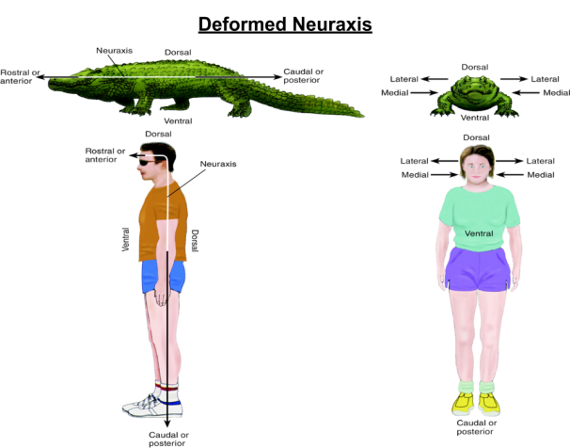 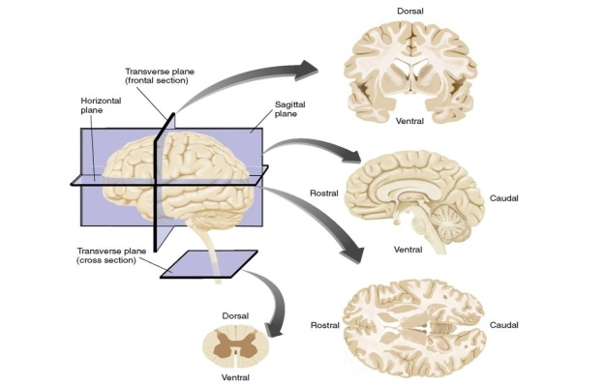

Irisan dan bidang otak yang digunakan dalam SSP manusia

1. Irisan melintang /transversal : Tegak lurus neuraksis
2. Irisan frontal : paralel dengan kening
3. Irisan horizontal : paralel dengan tanah
4. Irisan sagital : tegak lurus tanah/ paralel neuraksis
5. Bidang mid sagital : melalui neuraksis, tegak lurus tanah

**GAMBARAN UMUM STRUKTUR SISTEM SARAF**

Sistem Syaraf terdiri dari semua sistem syaraf yang bekerja cepat menghantar pesan melalui komunikasi kimia listrik. Sistem saraf manusia memiliki dua bagian utama yang saling terhubung, yaitu sisitem saraf pusat (SSP) dan system saraf tepi (SST).

Sistem saraf pusat terdiri dari otak dan korda spinalis (urat saraf tulang belakang) sedangkan sistem saraf tepi, adalah semua saraf yang bukan penyusun dari saraf pusat. Sistem saraf tepi mempunyai dua bagian yaitu system saraf somatic (somatic neurvous system) dan system saraf otonom (otonomic nervous system).

Saraf somatic adalah saraf-saraf tepi yang berperan meneruskan pesan dari stimulus indera ke SSP sedangkan saraf otonom adalah saraf-saraf yang berperan dalam mengendalikan jantung, usus, dan organ-organ dalam lainnya.

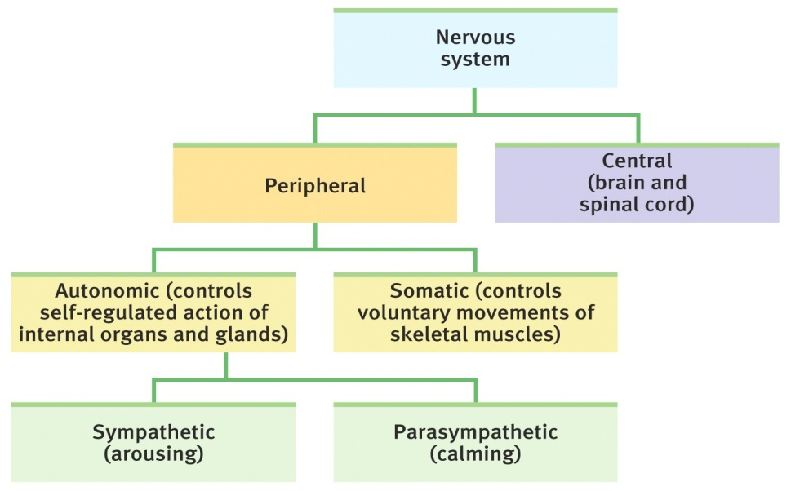

**Meninges**

Otak dan korda spinal (urat saraf tulang belakang) dilindungi oleh jaringan ikat yang disebut meninges.

Meninges mempunyai tiga lapisan yaitu :

(1) dura mater, lapisan paling luar yang tebal, kukuh dan fleksibel***,***

(2) membran arachnoid, lapisan tengah merupakan membran lunak seperti jaring laba-laba

(3) Pia mater, lapisan yang melekat rapat dipermukaan otak, tipis & rapuh disebut, di lapisan ini terdapat pembuluh darah dan urat saraf.

Diantara pia matter dan membran arachnoid terdapat rongga subarachnoid yang berisi cairan serebrospinal (CSS). Pada SST dilindungi oleh dua lapisan meninges (dura mater dan pia mater) yang menyatu dan membentuk selubung yang membungkus saraf spinal, cranial dan ganglia tepi.

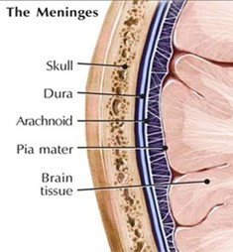

**Sistem ventricular otak**

Otak merupakan organ yang sangat lunak sehingga harus dilindungi dengan baik. Otak memiliki serangkaian ruangan berongga yang saling terhubung satu sama lain yang disebut ventrikel yang berisi cairan serebrospinal (CSS). Cairan serebro spinal tidak hanya mengisi rongga ventrikel otak tetapi mengisi kanal di tengah-tengah sumsum tulang belakang.

Ventrikel otak yang paling besar adalah **ventrikel lateral (**ventrikel kesatu &dua) yang terletak di bagian tengah telensefalon dan terhubung dengan **ventrikel ketiga** yang terletak di garis tengah otak diensefalon. Ventrikel ketiga terhubung dengan **ventrikel ke empat** oleh sebuah saluran tipis yang disebut akuaduk serebrum yang terletak dimetensefalon. CSS melindungi otak dari guncangan ketika kepala bergerak, cairan itu menggenangi otak sehingga bobot otak akan berkurang. CSS juga berfungsi sebagai penampungan hormone dan nutrisi yang dibutuhkan oleh otak dan korda spinalis (urat saraf tulang belakang). Apabila terjadi gangguan pada aliran cairan serebrospinal dan terakumulasi di venmtrikel serebrum dan sub arakhnoid.. Kondisi ini disebut hidrosepalus.

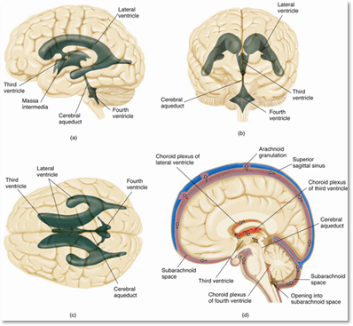

**Sistem saraf pusat**

Secara umum system saraf pusat mempunyai fungsi untuk menerima informasi yang dihantarkan oleh saraf sensorik, mengolah informasi dan mengintegrasikannya kemudian mengirimkan tanggapan / respon ke efektor motorik yang ada di otot dan kelenjar melalui saraf motorik.

Otak merupakan bagian dari system saraf pusat yang tertinggi dalam hirarki kerja system saraf, sehingga setiap informasi yang diterima oleh otak dari saraf sensorik telah melalui pusat pengolahan yang berada di bawahnya, yaitu korda spinalis (urat saraf tulang belakang). Begitu pula ketika otak memberikan tanggapan /respon motorik, maka informasi yang berjalan akan melalui korda spinalis (urat saraf tulang belakang), sebelum sampai ke efektor motorik. Oleh karena itu korda spinalis (urat saraf tulang belakang) merupakan pusat komunikasi / penghubung antara otak (pusat atas) dengan otot (bagian tepi). Korda spinalis (urat saraf tulang belakang) juga mempunyai kemampuan untuk mengolah dan mengintegrasikan informasi sensorik tanpa melibatkan kerja otak, contohnya terjadinya gerak reflex.

**Perkembangan otak**

Perkembangan otak dan urat saraf tulang belakang diawali dari adanya perkembangan lempeng neuron menjadi tabung neuron. Pada hari ke dua puluh delapan tabung neuron telah menutup dan ujung rostralnya telah berkembang menjadi tiga ruang (ventrikel) yang saling berhubungan, dan jaringan disekelilingnya menjadi tiga bagian utama otak (otak belakang, otak tengah dan otak depan).

Seiring perkembangan, ruang rostral (otak depan) berkembang menjadi tiga bagian terpisah yaitu dua ventrikel lateral dan ventrikel ketiga. Wilayah disekeliling ventrikel lateral berkembang menjadi telensefalon (otak ujung) dan sekeliling ventrikel ketiga menjadi diensefalon (otak antara). Ruang di dalam otak tengah (mesensefalon) menjadi sempit dan membentuk akuaduk serebrum, dibagian otak belakang membentuk metensefalon (otak sesudahnya) dan myelensefalon (otak sum-sum).

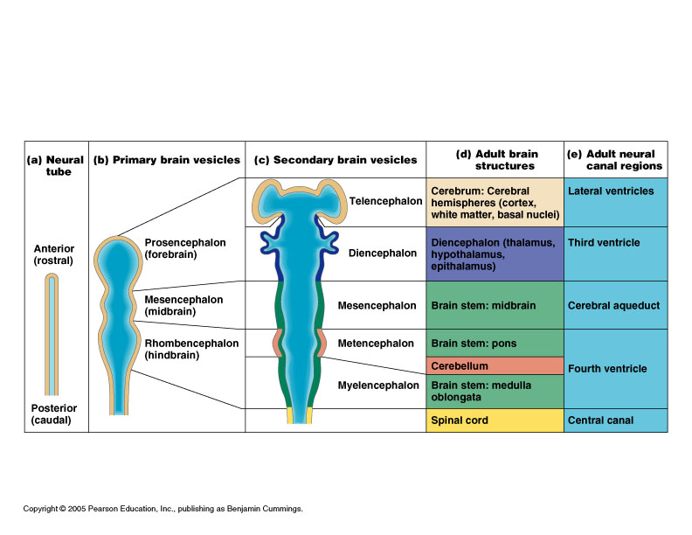

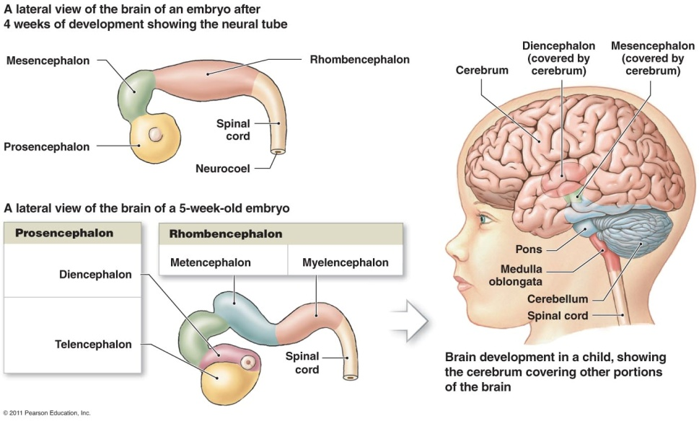

**Perkembangan otak pra kelahiran**

Wilayah korteks serbrum merupakan area terluar dari otak yang banyak mengandung sel-sel saraf. Korteks serebrum memiliki ketebalan 3 mm membungkus hemisfer serebrum selayaknya kulit kayu. Sirkuit-sirkuit neuron yang berada di korteks serebrum berperan penting dalam kognisi, persepsi dan kendali gerak.

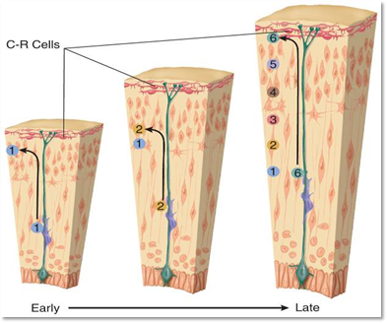

Perkembangan Korteks

* Korteks serebrum berkembang dari sebelah dalam keluar, diawali oleh adanya proliferasi yaitu saat sel-sel progeritor pada bagian dalam tabung neuron (zona ventricular) membelah membentuk sel progeritor baru dan memperbesar ukuran zona ventricular (ZV). Pola proliferasinya sangat kompleks dan dikendalikan oleh sinyal-sinyal kimiawi.
* Pada tahap selanjutnya sel-sel progeritor akan melakukan migrasi ke lokasi target / tempat-tempat yang baru dan terus membelah dan memantapkan zona subventrikular (ZSV). Pembelahan yang memperbesar ukuran zona-zona ventricular dan sub ventricular ini disebut sebagai periode **pembelahan simetris**.
* Sekitar tujuh minggu setelah konsepsi, sel-sel progeritor akan menerima sinyal untuk melakukan **pembelahan asimetris**, yaitu membentuk dua macam sel yang berbeda, satu sel progeritor dan satunya lagi sel otak. Sel otak pertama yang dihasilkan dari pembelahan asimetris adalah glia radial. **Glia radial** merupakan glia khusus yang tumbuh secara radial dari luar zona ventricular menuju permukaan korteks. Badan sel glia radial tetap dekat dengan dinding tabung neural dalam ZV & ZSV, serat-seratnya menjulur ke arah luar dari ZV, spt jari-jari roda, berujung pada kaki-kaki serupa mangkok yang melekat pada pia mater di permukaan luar dan akan menjadi korteks serebrum.
* Glia radial ini menjadi panduan bagi neuron-neuron yang akan bermigrasi. Setelah neuron-neuron yang sedang berkembang itu bermigrasi mereka harus menyelaraskan diri dengan neuron-neuron lain yang bermigrasi ke daerah yang sama untuk kemudian membentuk struktur-struktur sitem saraf, proses ini disebut agregasi. Periode pembelahan asimetris terjadi sekitar 3 bulan Jalur migrasi neuron awal membutuhkan waktu 1 hari sedangkan yang terakhir (lapisan 6) sekitar 2minggu.
* Pertumbuhan akson dan pembentukan sinap, ketika neuron telah bermigrasi ke posisi yang tepat akan mulai melakukan diferensiasi secara bertahap membentuk akson dan dendrit. Di setiap ujung akson yang mulai tumbuh terdapat struktur *growth cone* yang mengulur dan merektraksi sitoplasmik, untuk mencari rute yang tepat. *Growth cone* ketika bermigrasi dipandu oleh sinyal kimiawi yang berada disepanjang rutenya, dan sinyal-sinyal yang datang dari akson lain yang sedang tumbuh di dekatnya. ***Pioneer growth cone***, merupakan para perintis jalur yang akan diikuti oleh akson-akson yang sedang berkembang untuk tumbuh disepanjang jalur yang telah dibentuk.
* Setelah akson mencapai tempat-tempat yang diinginkan, akan dimulai pembentukan pola sinapsis yang tepat. Pembentukan sinanpsis-sinapsis baru (sinaptogenesis) sangat tergantung oleh keberadaan sel gial khususnya sel astrosit karena saat awal pembentukan sinap membutuhkan kolesterol dalam jumlah besar yang dipasok dari astrosit.
* Kematian neuron merupakan bagian yang normal dan penting dalam perkembangan neural, karena neuron yang dihasilkan 50% lebih banyak dari yang dibutuhkan dan hanya yang kuat yang akan menang (*survival of the fittest*). Neuron dapat bertahan hidup karena adanya neutrofin yang berperan dalam memandu akson dan menstimulasi sinaptogenik. Kematian neuron dapat terjadi karena tidak adanya neutrofin yang sesuai untuk memicu program genetic di dalam neuron, sehingga neuron-neuron akan secara aktif bunuh diri (apoptosis). Neuron-neuron yang telah mati meninggalkan ruang kosong di membrane sel post-sinap, ruang kosong itu akan diisi oleh terminal-terminal akson yang bertunas dan bertahan hidup, sehingga akan terjadi penataan ulang sinapsis yang dapat meningkatkan selektivitas transmisi.

**Perkembangan Otak Pasca Kelahiran**

Otak manusia berkembang jauh lebih lamban dibanding otak spesies-spesies lainnya, dan belum mencapai kematangannya secara penuh hingga masa remaja akhir, sekitar dua dasawarsa lamanya. Korteks prefrontal adalah bagian otak yang akan mencapai kematangan paling akhir.

Secara subtansial volume otak manusia dewasa 4 kali lipat lebih besar dibandingkan ketika baru lahir. Peningkatan ukuran ini bukan karena adanya neuron-neuron tambahan, karena neuron pada otak dewasa telah tersusun sejak usia tujuh bulan perkembangan prenatal. Pertumbuhan pasca kelahiran hanya merupakan hasil pertumbuhan sinaptogenesis, mielinisasi akson (proses dimana glia menghasilkan senyawa lemak insulasi yg mengakselerasi transmisi impuls pd sejumlah besar akson) dan dendrite. Proses neurogenesis hanya ada di hipokampus yang terlibat dalam pembelajaran dan bulbus olfaktori yang terlibat dalam indera penciuman.

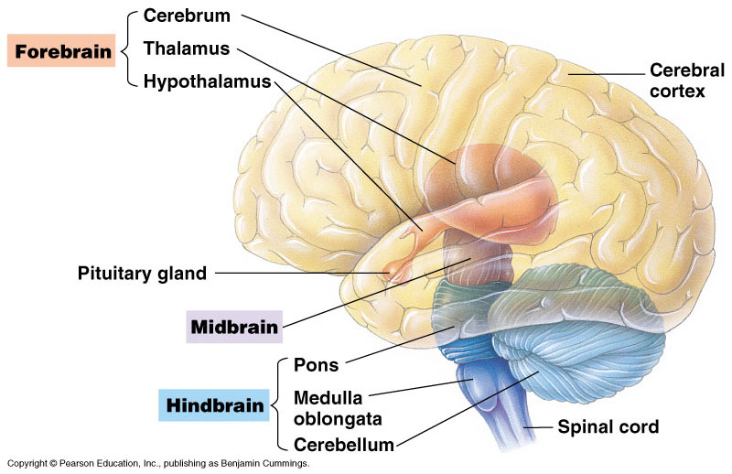

**Otak Depan (Forebrain)**

Terdiri dari telensefalon dan diensefalon. Telensefalalon menyusun sebagian besar dari hemisfer serebrum, yang menginisiasi gerakan yang disengaja, menginterpretasikan input sensorik, proses kognitif kompleks seperti belajar, bicara maupun mengatasi masalah.

Hemisfer serebrum dibungkus oleh korteks serebri yang tebalnya 3 mm dan luas 2.360 cm2. Korteks serebrum otak manusia sangat berlekuk-lekuk, yang terdiri dari sulkus, fisura dan girus. Sulkus sentralis membagi menjadi lobus frontal dan parietal, sedangkan fisura sentral membagi hemisferum serebri menjadi bagian kiri dan kanan.

Dua pertiga permukaan korteks tersembunyi dalam alur-alur. Sebagian korteks serebrum terdiri dari glia, badan sel dan dendrit sehingga terlihat berwarna kelabu dan disebut sebagai substansia nigra (materi kelabu). Di bagian bawah korteks terdapat jutaan akson bermyelin yang menyambungkan neuron-neuron di korteks sehingga terlihat berwarna putih buram, dan disebut substansia alba (materi putih).

Korteks serebrum menerima informasi sensoris dari organ-organ sensoris. Korteks yang menerima informasi visual (korteks visual primer) berada di bagian **lobus oksipital** (bagian paling belakang/kaudal), informasi pendengaran (korteks auditorius primer) berada di bagian **lobus temporal**, informasi dari sistem somatosensoris (korteks somatosensoris primer) berada di bagian **lobus parietal**, informasi rasa yang dikecap berada di korteks insular, korteks yang berperan dalam mengendalikan otot rangka (korteks motorik primer) berada di **lobus frontal** (di depan sulkus sentral).

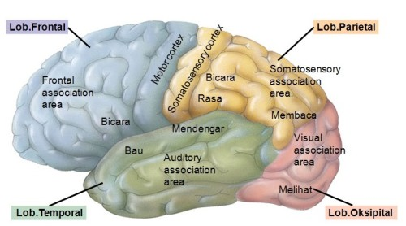

Setiap daerah sensoris primer akan mengirim ke wilayah-wilayah bersebelahan yang disebut korteks asosiasi sesoris yang akan menganalisis informasi yang diterima dari korteks sensoris primer, persepsi dan ingatan akan disimpan disini. Pada lobus frontal, korteks asosiasi motoriknya berperan dalam perencanaan, pelaksanaan gerakan, dan mengendalikan area korteks motorik primer, sehingga merupakan pengendali perilaku secara langsung, area ini disebut juga korteks pramotorik yang letaknya rostral terhadap korteks motorik primer. Lobus frontal sisanya yang terletak rostral terhadap kortes asosiasi motorik dikenal sebagai korteks prefrontal, area ini terlibat dalam perumusan rencana, strategi, belajar, psikologis, *working memory*, kerja respon tunda, mengikuti dua peraturan pada saat yang sama, perilaku terkait etika, moral dan perilaku yang sesuai konteks.

**Neo korteks,** korteks serebrum yang membungkus sebagian besar permukaan hemisfer serebrum (lobus frontal, parietal, oksipital dan temporal). Hemisfer serebri dibagi oleh ***longitudinal fissure*** menjadi bagian kanan dan kiri. Kedua hemisfer mempersepsi dunia secara berbeda karena mereka tidak melakukan fungsi yang identik namun kedua hemisfer serebrum ini saling bekerja sama. Sejumlah fungsi terlateralisasi, terletak sebagian besar pada satu sisi otak. Hemisfer kiri melakukan **analisis** informasi, sehingga berfungsi mengenali peristiwa berseri seperti aktifitas verbal (bicara, menulis, membaca, memahami pembicaraan). Hemisfer kanan melakukan **sintesis**, yang menggabungkan unsur-unsur terpisah untuk dipersepsikan secara utuh, seperti menggambar sketsa, membaca peta dan membangun objek kompleks dari unsur yang lebih kecil. Kedua hemisferium yang terpisah dihubungkan oleh korpus kalosum sebuah komisura besar akson yang menghubungkan bagian-bagian yang sesuai pada korteks serebrum sebelah kiri dan kanan.

**Sistem limbic**

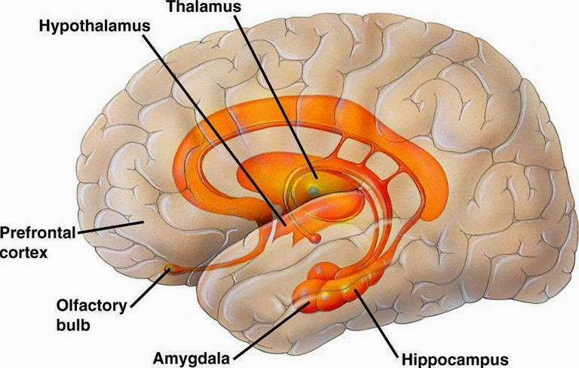

Sistem limbic, strukturnya berperan dalam pengaturan motivasi dan emosi seperti makan, minum, aktifitas seksual, kegelisahan dan perilaku kasar, strukturnya terdiri dari struktur bulbus olfaktorius, thalamus anterior, hipotalamus, hipokampus, amigdala, dan girus singulatus korteks serebrum. **Hipokampus** : bagian limbik yang berbentuk seperti kuda laut, terletak diantara thalamus dan korteks serebrum mengarah ke sisi posterior otak bagian belakang, berperan dalam pembelajaran dan ingatan. **Forniks** merupakan berkas serat yang menghubungkan hipokampus dengan bagian-bagian lain otak, termasuk **badan-badan mamilaris**, tonjolan-tonjolan di dasar otak yang berisikan bagian-bagian hipotalamus. **Amigdala** merupakan struktur disebelah dalam lobus temporal rostral, terdiri atas seperangkat nucleus. Amigdala dan beberapa wilayah korteks limbik terlibat dalam emosi : perasaan & ekspresi emosi, ingatan emosional dan pengenalan tanda-tanda emosi orang lain.

**Ganglia basal** adalah kumpulan nucleus subkorteks yang terletak di bawah anterior ventrikel lateral. Ganglia basal terlibat dalam kendali gerak pada perencanaan rangkaian perilaku dan untuk beberapa aspek ekspresi memori dan emosi. Bagian utama penyusun ganglia basal adalah nukleus caudata, putamen dan globus palidus.

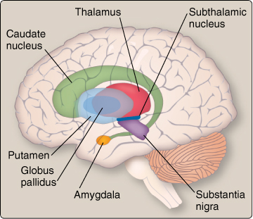

**Diensefalon** , memiliki dua bagian penting yaitu **Talamus** dan **Hipotalamus**

Talamus merupakan bagian dorsal dari diensefalon, terletak di bagian tengah hemisfer serebrum tepat di bagian medial dan kaudal ganglia basal. **Thalamus** memiliki dua lobus disambung masa intermedia. Sebagian besar informasi sensoris dari mata masuk nucleus geniulata lateral di thalamus begitu pula dengan informasi sensoris telinga masuk nukles genikulata medial di thalamus kemudian informasi-informasi itu diproses dan diteruskan ke daerah proyeksi sensoris spesifik di korteks serebrum, sebagian nukleus lain (nucleus ventro lateral) menerima informasi dari serebelum dan menyampaikan ke korteks motorik primer

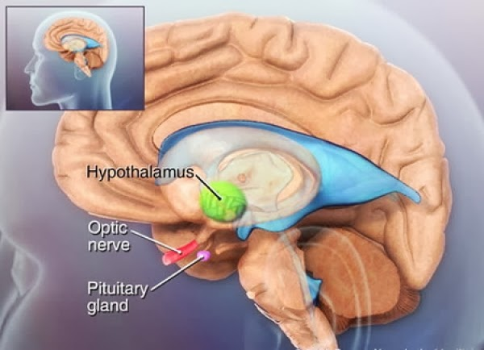

**Hipotalamus** mengendalikan saraf otonom, sistem endokrin dan mengorganisasikan perilaku yang terkait dengan kehidupan : ***Fighting*** (bertarung), ***Feeding*** (makan), ***Fleeing*** (kabur), dan ***Mating*** (kawin).

Hipotalamus juga mengeluarkan hormon melalui sel-sel neurosekretorinya untuk pengaturan hormonal di kelenjar pituitary yang melekat didasar hipotalamus. Kelenjar pituitari memiliki dua lobus yaitu anterior dan posterior. Pituitari anterior dikenal sebagai master glands tubuh karena banyak kelenjar endokrin yang sekresinya dikendalikan di sini. Hormone-hormon yang disekresi oleh kelenjar endokrin, banyak mempengaruhi perilaku seperti perilaku makan, perilaku minum, seksual dll. Tepat di depan tangkai pituitary terdapat k**iasma optik** yang berbentuk X,separuh akson dari mata menyilang dari satu sisi ke sisi lainnya

**Mid brain / otak tengah / Mesensefalon**

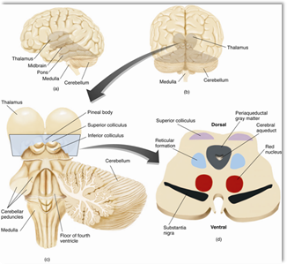

Struktur utama mid brain adalah tektum dan tegmentum.

**Tektum** :

Struktur utamanya adalah kolikulus superior dan kolikulus inferior terlihat di permukaan batang otak (mencakup otak tengah & otak belakang). Kolikulus superior adalah bagian dari sitem visual, sedangkan kolikulus inferior adalah bagian dari sitem auditoris. Kedua bagian ini bekerja pada reflex menggerakan kepala dan bola mata dan reaksi terhadap stimulus yang bergerak.

**Tegmentum**

Terdiri atas bagian mesensefalon dibawah tektum, mencakup ujung rostral formasio retikular, beberapa nucleus yang mengendalikan gerak mata, materi abu periakuaduktal, **nukeus merah dan substansia nigra** (komponen penting dalam sistem motorik). Formasio reticular berperan dalam tidur dan terjaga, perhatian, kekencangan otot, gerakan dan beberapa reflex vital. Materi kelabu periakuaduktal mengandung sirkuit-sirkuit neuron yang mengendalikan urutan gerakan yang merupakan perilaku khas spesies seperti bertarung dan kawin. Reseptor pada neuron-neuron ini juga terstimulasi saat opiate (morfin) diberikan untuk menurunkan kepekaan organisme terhadap nyeri.

**Hind brain / Otak belakang**

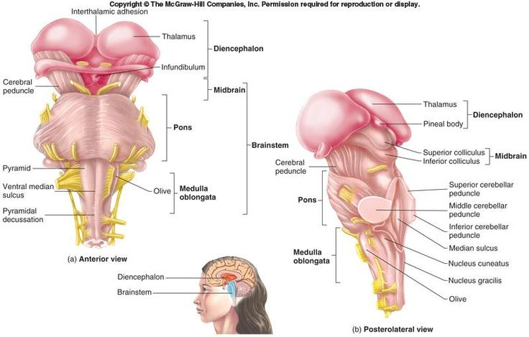

Otak belakang mengelilingi ventrikel ke empat, terdiri dari Metensefalondan Myelensefalon.

**Metensefalon**

Terdiri dari pons & serebelum. Pons merupakan gelembung besar di batang otak diantara mesensefalon dan medulla oblongata, tepat ventral terhadap serebelum. Pada inti pons terdapat formasio reticular dan beberapa nucleus di pons berperan dalam kondisi tidur dan terjaga. Serebelum (otak kecil), terbungkus korteks serebelum dan meminliki nucleus-bukleus dalam yang menerima penjuluran sinyal dari korteks serebelum serta menjulurkan akson keluar menuju bagian lain dari otak. Kerusakan serebelum dapat mengakibatkan gangguan koordinasi gerakan, berdiri dan berjalan. Serebelum menerima sinyal dari visual, auditoris, vestibular dan somatosensoris serta gerakan otot individual dari korteks premotor korteks. Serebelum akan mengintegrasikan semua informasi ini dan memodifikasi aliran keluaran motorik sehingga gerakan menjadi terkoordinasi dan mulus. Kerusakan serebelum dapat menyebabkan gerakan menjadi tersentak-sentak dan imbalance.

**Myelensefalon,** penyusun utamanya medulla oblongata, sering disebut medulla saja. Struktur paling kaudal dari batang otak yang mengandung bagian formasioretikular, pusat kendali untuk aktivitas vital seperti regulasi sistem kardiovakuler, pernafasan, pencernaan (menelan, batuk, bersin, cegukan) & kekencangan otot rangka dan subconcious

**Korda spinalis (urat saraf tulang belakang)**

Berada dalam kanalis vertebralis dalam kolumna vertebralis, membentang dari medulla kearah kaudal, dilindungi tulang belakang pada wilayah leher (serviks), dada (thoraks) punggung bawah (lumbar) dan sakral-koksigeal (di daerah panggul). Panjang urat saraf belakng hanya dua pertiga tulang belakang, sisa ruangnya berisi massa akar spinal yang terdiri atas kauda ekuina (ekor kuda). Kauda ekuina sering digunakan untuk menghasilkan bloking kauda ketika operasi panggul atau persalinan anak, dengan menyuntika obat bius ke CSS yang terkadung dalam duramatter yang mengelilingi kauda ekuina. Fungsi utama urat saraf tulang belakang adalah sebagai ***Jaras konduksi dua arah*** antara badan dan otak yangmenyebarkan saraf motorik ( yang keluar melalui akar ventral) ke organ efektor motor di tubuh serta mengumpulkan informasi sensoris (yang masuk dari akar dorsal) untuk disampaikan ke otak. Urat saraf tulang belakang dapat berperan tanpa bantuan sinyal dari otak sampai tingkat tertentu, contohnya saat terjadi refleks spinal. Pada irisan melintang urat sara tulang belakang akan terlihat masa putih disebelah luar beirisi akson termyelinisasi, masa kelabu di sebelah dalam, berisi badan sel neuron & akson pendek tidak termyelinisasi

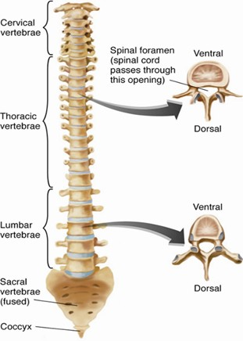

**Sistem saraf tepi**

Sistem saraf tepi merupakan system saraf yang berperan menerima informasi (stimulus) yang berasal dari lingkungan (di dalam tubuh maupun di luar tubuh), lalu mentransmisikan (mengirimkan) ke system saraf pusat. Selain itu system saraf tepi juga berperan dalam mengirimkan sinyal tanggapan yang diberikan oleh system saraf pusat ke otot dan kelenjar. Saraf tepi memiliki ribuan serabut saraf (akson) yang terkelompok dalam ikatan-ikatan yang sesuai dengan fungsinya masing-masing. Di dalam menghantarkan sinyalnya setiap serabut saraf memiliki kecepatan penghantaran yang berbeda-beda, serabut saraf yang memiliki pembungkus (myelin) akan menghantarkan sinyalnya lebih cepat daripada serabut saraf yang tidak berpembungkus.

Divisi utama pada system saraf tepi adalah system saraf somatic dan sitem saraf otonom. Pada saraf somatic terdapat bagian saraf spinal dan saraf cranial yang memiliki pasangan saraf melalui dua macam saraf yaitu ;

1. ***Afferent nerves*** (Saraf aferen atau sensorik) yang menerima sinyal dari reseptor di seluruh tubuh ke pusat saraf akhirnya ke otak.

Contoh : sinyal dari sel reseptor di kulit saat terstimulasi dikirimkan menuju otak

1. *Efferent nerves* ( saraf eferen atau motorik) dan menyalurkan sinyal motorik dari system saraf pusat ke efektor motor di otot

Contoh : sinyal dari otak untuk kontraksi pada otot rangka, otot polos , otot jantung dan otot kelenjar seperti kelenjar endokrin (hormone) dan kelenjar eksokrin (keringat).

Saraf-saraf perifer yang memiliki hubungan keluaran dari urat saraf tulang belakang (korda spinalis) disebut saraf spinal, saraf ini berjumlah 31 pasang saraf yang terdiri dari 8 pasang saraf servikal, 12 pasang saraf thorakal, 5 pasang lumbal, dan sepasang saraf koksigeal. Sedangkan saraf-saraf yang keluarannya dari wilayah batang otak disebut sebagai saraf cranial yang berjumlah 12 pasang saraf.

Kedua belas pasang saraf ditulis menggunakan symbol huruf latin, Olfaktorius (N.I), Optikus (N. II), Okulomotorius (N.III), trochlearis (N.IV) trigeminus (N.V), Abdusen (N.VI), Fasialis (N.VII), Vestibularis (N.VIII), Glossofaringeus (N.IX), Vagus (N. X), Asesorius (N.XI), Hipoglossus (N.XII).

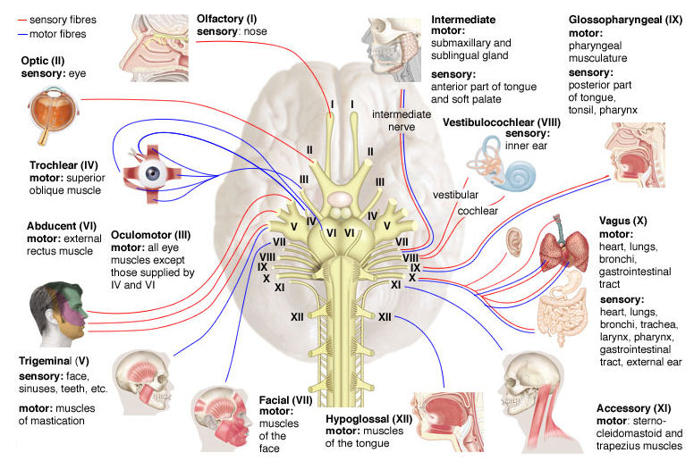

Sistem saraf otonom adalah unit saraf yang mengendalikan otot –otot bawah sadar seperti otot pada organ dalam, pencernaan, jantung, otot polos dan kelenjar. Saraf otonom memiliki dua divisi yaitu :

1. Divisi simpatik yang mengendalikan aktifitas yang terjadi saat kita bersemangat atau bekerja keras seperti perilaku *fight or flight* saat menghadapi kondisi yang menakutkan, sehingga napas dan detak jantung meningkat, aktifitas pencernaan menurun.
2. Divisi parasimpatik memberikan respon tubuh saat organ relaksasi seperti detak jantung yang menurun dan aktifitas pencernaan meningkat, meskipun kedua saraf simpatik dan parasimpatik bekerja berlawanan namun keduanya tetap aktif dalam kadar tertentu dan banyak stimulus yang dapat merangsang kedua saraf itu sekaligus. Jalur-jalur saraf otonom berisikan akson-akson pre ganglion dari otak atau urat saraf tulang belakang.

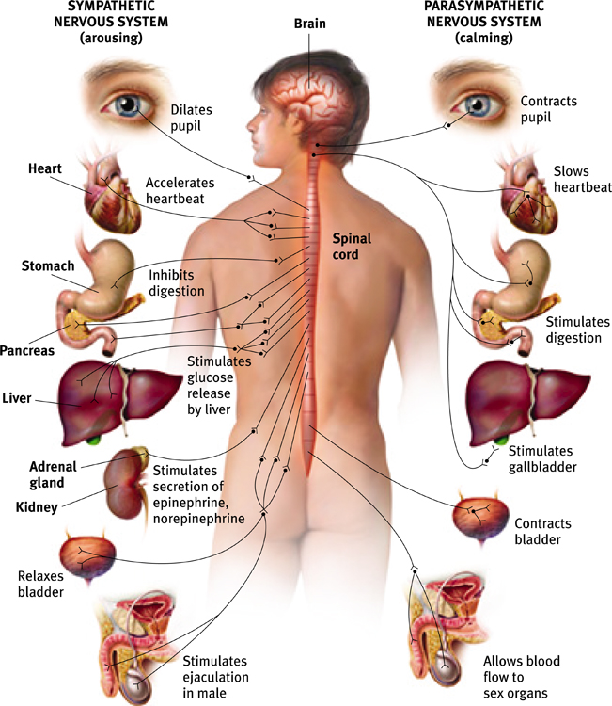

**DAFTAR PUSTAKA** :

Carlson, N.R. (2013): *Fisiologi Perilaku*. Edisi ke 11, jilid 1. Penerbit Erlangga, Jakarta

Kallat, J.W (2010) : Biopsikologi, Buku 1, Edisi 9. Salemba Humanika, Jakarta

Pinel, J.P.J (2009) : Biopsikologi, Cet. 1. Edisi 7. Pustaka Pelajar, Yogyakarta